No he venido para que me sirvan
-Desde que me levanto, hasta que me acuesto,
alguien me está sirviendo, Señor.
Me gustaría revestirme de agradecimiento
para ir reconociendo todo lo que me regalan los demás.
-Yo quiero, como Tú, pensar que no estoy
para ser servido sino para servir.
Quiero ser el hombro que descansa al fatigado,
el oído que escucha la pena del que sufre,
la mirada que acaricia la vida que está al lado,
la mano que se extiende para acoger su historia.
-Me gustaría ser luz para la oscuridad de otros,
chispa para los que están desanimados,
sal para los que tienen una existencia sosa
y azúcar para los que tienen que soportar amargos tragos.
-Quisiera contigo ser venda para las heridas del camino,
ser antibiótico que cura toda infección del alma,
ser alcohol que desinfecta todos los malos rollos
y ser el estimulante que contagia ganas de vivir.
-Contigo podría ser un manojo de globos,
que tira de la gente hacia arriba, Señor,
que el gas de la ilusión les eleve sobre la rutina
y puedan vivir con gozo y con pasión.

Te lo pedimos con María, reina de las Misiones. Amén.





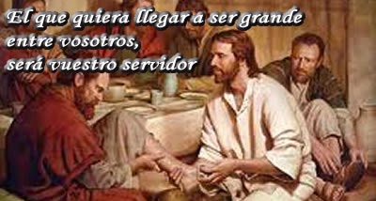
Evangelio
20octubre-2024

29º ORDINARIO-B



ISAÍAS 53, 10-11: Al entregar su vida como expiación, verá su descendencia, prolongará sus años.
EL Señor quiso triturarlo con el sufrimiento, y entregar su vida como expiación: verá su descendencia, prolongará sus años, lo que el Señor quiere prosperará por su mano. Por los trabajos de su alma verá la luz, el justo se saciará de conocimiento. Mi siervo justificará a muchos, porque cargó con los crímenes de ellos. Palabra de Dios.
SALMO 32 R/. Que tu misericordia, Señor, venga sobre nosotros, como lo esperamos de ti.
HEBREOS 4,14-16: Acerquémonos con seguridad al trono de la gracia.
MARCOS 10, 35-45 (forma larga): El Hijo del hombre ha venido a dar su vida en rescate por muchos.
Narrador: En aquel tiempo, se acercaron a Jesús los hijos de Zebedeo, Santiago y Juan, y le dijeron:
Santiago: -«Maestro, queremos que nos hagas lo que te vamos a pedir».
Narrador: Les preguntó:
Jesús: -«¿Qué queréis que haga por vosotros?».
Narrador: Contestaron:
Juan: -«Concédenos sentarnos en tu gloria uno a tu derecha y otro a tu izquierda».
Narrador: Jesús replicó:
Jesús: -«No sabéis lo que pedís, ¿podéis beber el cáliz que yo he de beber, o bautizaros con el bautismo con que yo me voy a bautizar?».
Narrador: Contestaron:
Juan: «Podemos».
Narrador: Jesús les dijo:
Jesús: -«El cáliz que yo voy a beber lo beberéis, y seréis bautizados con el bautismo con que yo me voy a bautizar, pero el sentarse a mi derecha o a mi izquierda no me toca a mí concederlo, sino que es para quienes está reservado».
Narrador: Los otros diez, al oír aquello, se indignaron contra Santiago y Juan. Jesús, llamándolos, les dijo:
Jesús: -«Sabéis que los que son reconocidos como jefes de los pueblos los tiranizan, y que los grandes los oprimen. No será así entre vosotros: el que quiera ser grande entre vosotros, que sea vuestro servidor; y el que quiera ser primero, sea esclavo de todos. Porque el Hijo del hombre no ha venido a ser servido, sino a servir y dar su vida en rescate por muchos». Palabra del Señor.
(Narrador- Santiago – Jesús - Juan)



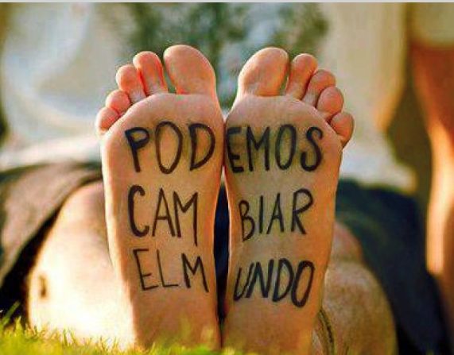




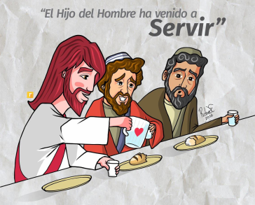

¿Subir o servir?
1. VER: Quiero ser el mejor
- Fano en el dibujo de este domingo nos presenta un podio recordándonos como nos gusta la competitividad, ser los primeros en todo, ganar a los demás, triunfar, mandar en los otros… Y esto no solo cuando nos enfrentamos en el deporte sino también en la vida diaria.
¿En qué te gusta ser el primero? ¿Qué será lo primero para Jesús?
2. JUZGAR: Subir o servir para Jesús
- En el evangelio, Jesús dice a los apóstoles que querían acaparar los primeros puestos: “el que quiera ser grande, sea vuestro servidor”. Y les recuerda que el vino no a ser servido sino a “servir y dar la vida”.
Mc 10, 32-52, LUMO –RVC, película: https://youtu.be/yqrG6QM5msI
¿QUÉ NOS QUIERE DECIR?
- Los apóstoles Juan y Santiago quieren ocupar los primeros puestos en el Reino, quieren ser los más importantes.
- Jesús les dice que él no vino a tener palacios, a mandar ni a que le sirvan. Él vino a servir, a dar, incluso la vida. Eso es lo que habremos de hacer sus amigos hoy, también la Iglesia que formamos todos.
- Jesús siempre nos enseña con su ejemplo. Él sabe que una de las cosas que más dividen a la gente es la búsqueda de poder, subir. Por eso él nos enseña a bajar, es decir a SERVIR.
- Servir es ponernos a disposición del otro, ayudarlo, pensar más en los otros y menos en mí. Y esto vivirlo en la familia, el colegio, el trabajo, la comunidad…
- En el dibujo es bonito que Fano haya colocado a Jesús en el tercer (mundo) puesto del pódium. En el día del DOMUND, los misioneros nos muestran que estar al servicio de los pobres nos “abaja” pero al mismo tiempo agranda el amor que Jesús nos brinda a través de sus vidas.
Las claves del éxito, Verbo Divino 2021, reflexión: https://youtu.be/nvoJqyv4e3w
Id e invitad a todos al banquete, vídeo Domund 2024: https://youtu.be/Eldmf-cCiRQ&t=14s
¿Qué nos enseña este evangelio? ¿En qué eres servicial?
- ACTUAR: Nunca “fuera de servicio”
- Dialogad si estáis fuera de “fuera de servicio” o “en servicio permanente”.
- Pensamos qué pequeños servicios podemos ofrecer a nuestro alrededor.
- Envía un mensaje a personas que te están sirviendo, agradéceles lo que hacen por ti…
- Visitad la Delegación de Misiones y escribidle a algún misionero, conoced lo que hace. Rezamos esta semana por las misiones y ahorramos un poco para algún proyecto misionero.
Somos misioneros, canción: https://youtu.be/zl-VIoD13Kw
¿Qué vamos a hacer?

